Auspen - APEO洗除剂 - 织物残留APEO超标的解决方案

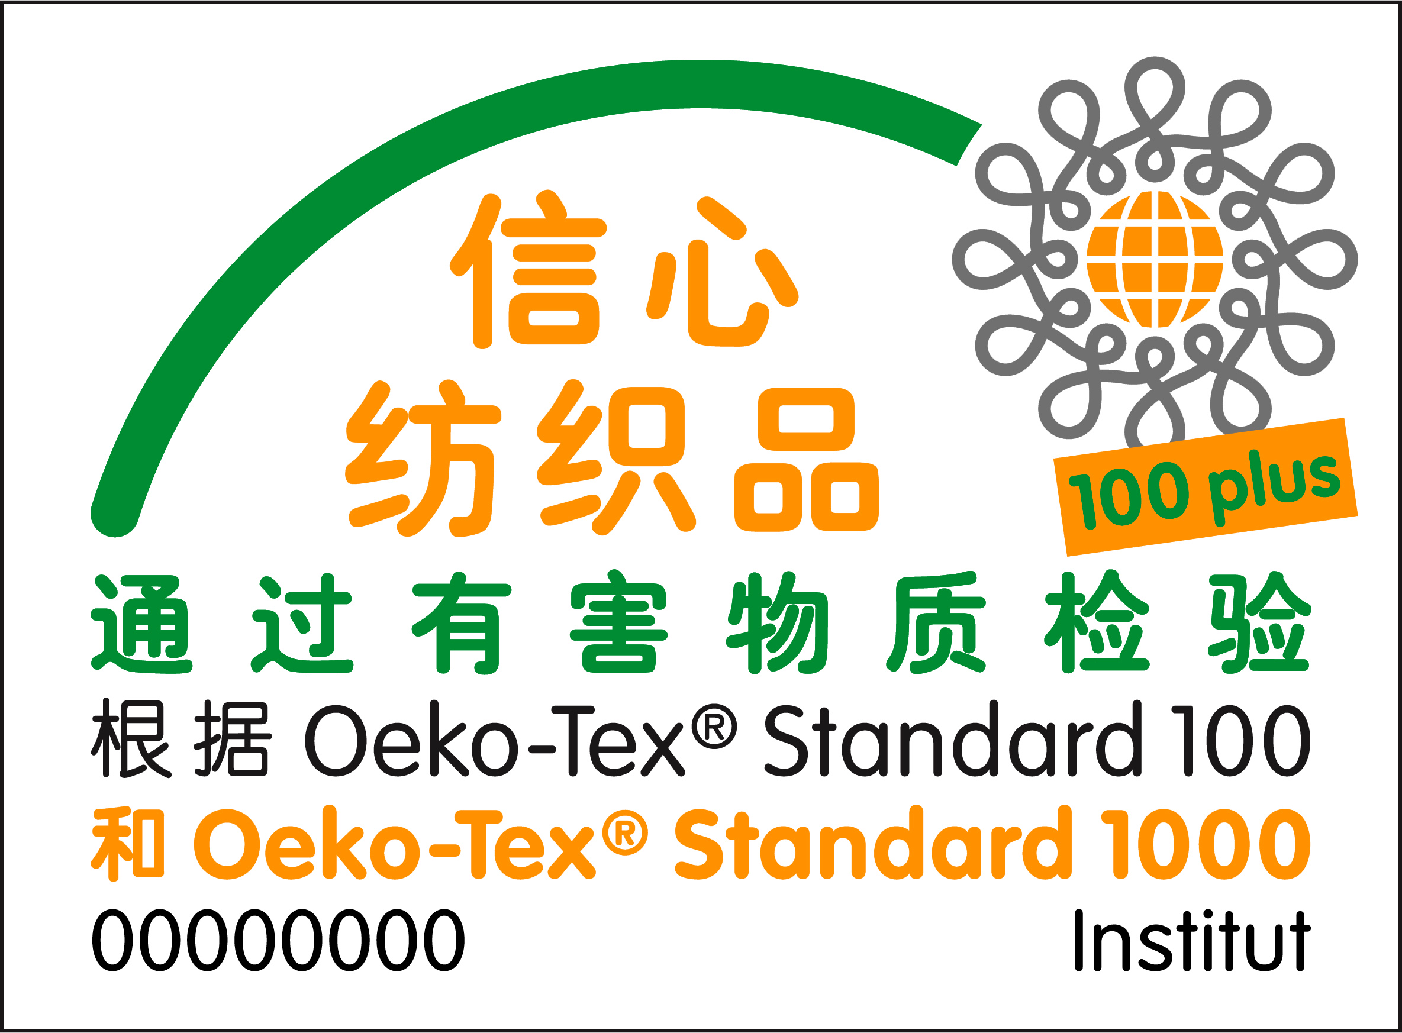

Auspen DM liq

极佳的APEO的去除效果，适用于各种织物的APEO，NPEO，OP等去除工艺；也可用作通用润湿净洗剂，用于所有纤维的前处理工艺中

* 具有优良的润湿、极强的渗透和优异的净洗去污功能
* 稳定性极佳
* 有生化降解能力

1.特性

|  |  |
| --- | --- |
| 外 观 | 无色微浑液体 |
| 成 分 | 高分子聚醚类 |
| 20 ℃时密度 | 约为1 |
| 离 子 性 | 非离子 |
| *p*H (1% 稀释液) | 7 |
| 稀 释 性 | 可于水中任意比例稀释 |
| 储存稳定性 | 稳定 |
| 稳 定 性 | 对染浴中通常用量下的酸、碱、盐稳定 |
| 相 容 性 |  |
| · 阴离子 | 良好 |
| · 非离子 | 良好 |
| · 阳离子 | 良好 |
| 泡 沫 性 | 低泡 |

2. 作用形式

Auspen DM liq 具有优良的润湿、极强的渗透和优异的净洗去污功能，特别适用于各种织物的APEO，NPEO，OP等去除工艺，提高环保指标。

Auspen DM liq 也可以作为通用的净洗剂，应用于纤维素、合纤以及羊毛纤维的纺织前处理工艺中，可作为润湿、水洗和净洗助剂。

3. 应用

洗除织物上的APEO

浸渍法：

2-5 g/l Auspen DM liq

浴比1:20，60 -98℃ * 30 min，再用清水洗，视超标严重程度，可适当重复上述步骤多次。